卫东区召开2024年度

城乡居民基本医疗保险征缴动员暨培训会

9月22日上午，卫东区召开2024年度城乡居民基本医疗保险征缴动员暨培训会。卫东区副区长赵忠伟、卫东区医保局党组书记 局长白国强、税务局党组书记 局长高山出席会议，各街道医保主管副职、社区负责人、村负责人、各医保经办业务下沉点负责人、医保局、税务局、民政局、教体局、财政局、卫健委、残联、农业农村和水利局、审计局、公安局、督查局约160余人参加会议。

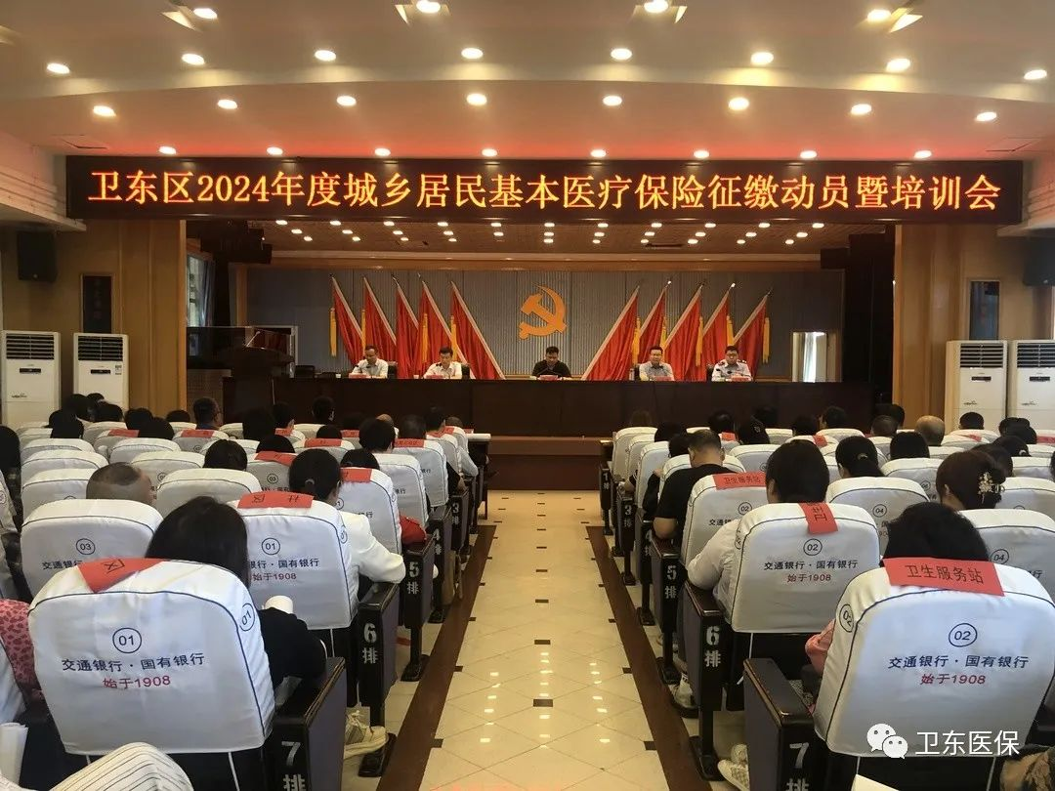

会议第一项，由税务局党组书记、局长高山总结上年度缴费情况，就城乡居民医疗保险政策进行了详细解读，并就卫东区2024年城乡居民医疗保险费集中征缴工作进行安排部署。

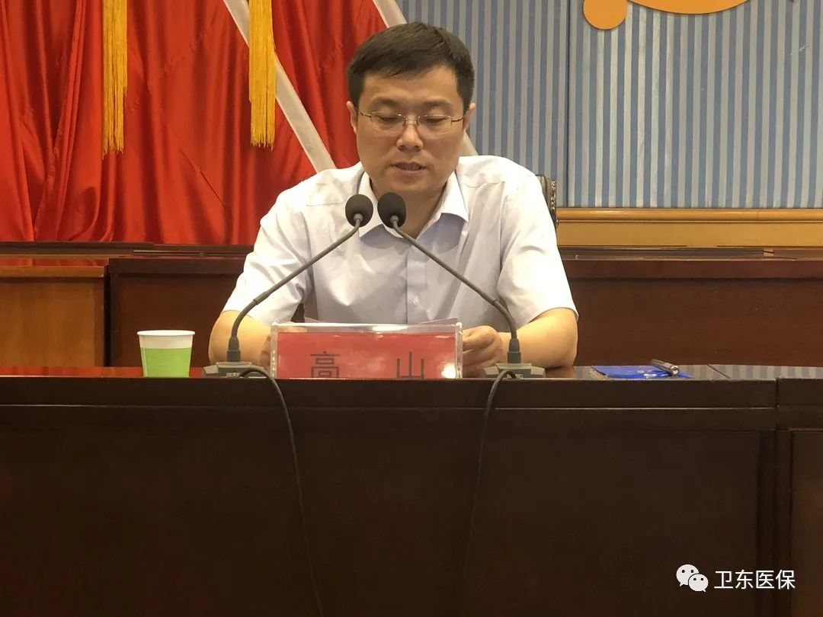

卫东区副区长赵忠伟提出，参保和基金安全平稳运行是群众获得医保待遇、享受所有医保服务最重要的前提和基础，我们要构建覆盖全民、统筹城乡、公平统一、安全规范、可持续的多层次医疗保障体系，不断实现人民群众对美好生活的向往，并对各单位提出参保目标及要求。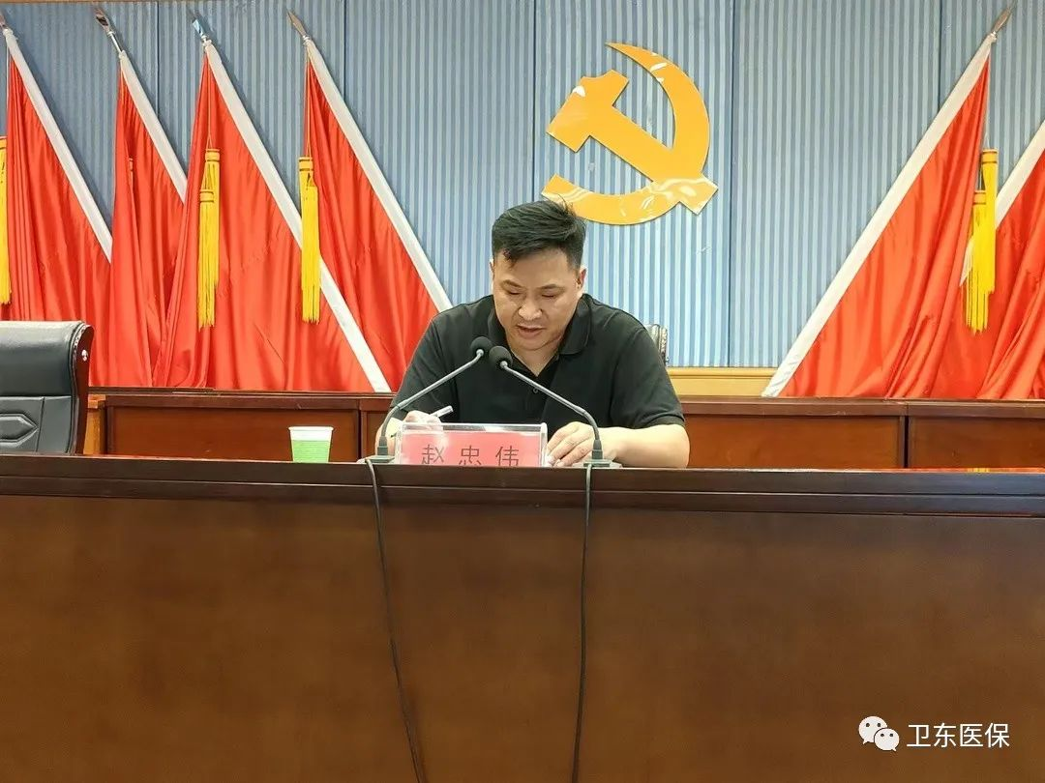

卫东区医保局党组书记、局长白国强对医保工作进行总结，并围绕党的二十大提出的“覆盖全民”“扩大社会保险覆盖面”要求，重点开展四方面参保工作：一是提高参保扩面精准性，建立健全与相关部门数据共享机制，完善覆盖全民的参保数据库，依托医保信息系统，推动实施精准扩面；二是提高针对性，与教育部门建立沟通协作机制，提高学生参保率，并用好“出生一件事”机制，确保新生儿及时参保，同时进一步做好流动人员和农民工参保工作；三是提高便利性，加强与税务部门协作，积极推进参保与缴费业务线上“一网通办”、线下“一厅联办”、“业务下沉”，方便群众参保缴费；四是提高长效性，完善居民医保个人缴费机制，推动更多就业人员在就医地、常住地参保，持续推动全民参保高质量发展。

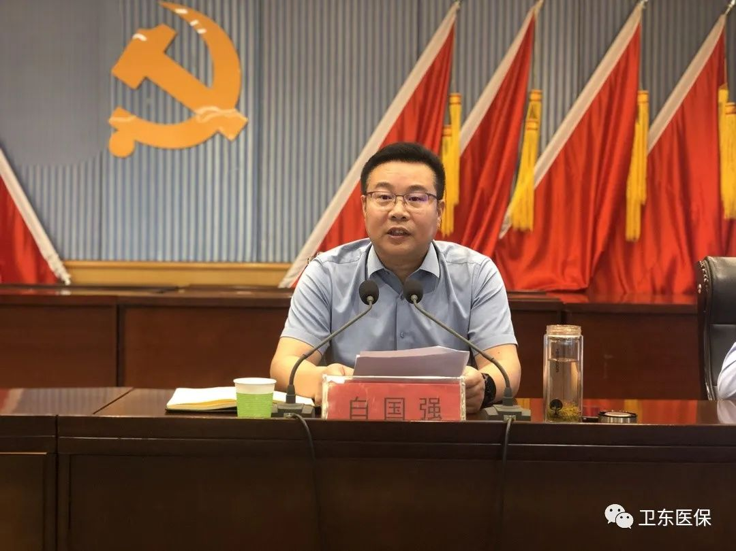

会议表示，参保扩面的实施，有利于保障人民的基本生活和基本权益，促进社会和谐稳定发展，减轻人民的负担，增强人民的幸福感和安全感。

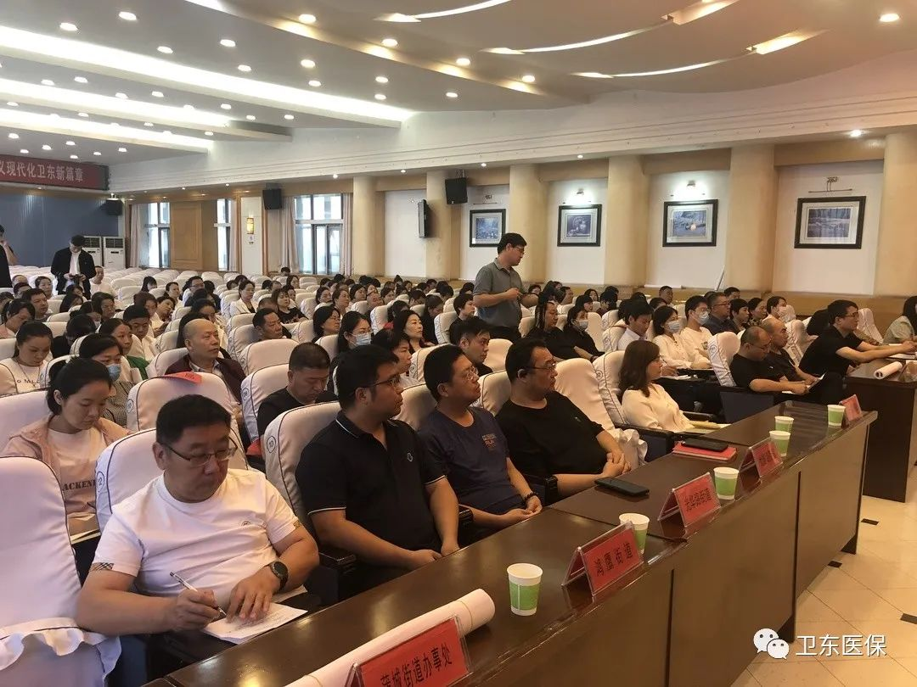

会议表示，全区各有关部门需强化责任担当，全力以赴收好、管好、用好居民的“看病钱”，确保2024年城乡居民参保缴费工作高质量如期圆满完成，为卫东区高质量发展提供有力保障。会后，对67家征缴定点机构进行缴费和经办业务下沉培训。